Contents
CHANGES HISTORY 1
OBJECTIVE 1
FLOW REDEMPTION 1
PROSES ENTRY ORDER PADA APPS WEB 2
PAGE REDEMPTION 4
PROSES UPLOAD FORMULIR DENGAN TANDA TANGAN 5
PROSES CANCEL ORDER 6

CHANGES HISTORY
PIC | Date | Remarks
SIMPI.MJ | 2018.11.07 | Created
SIMPI.GRA | 2018.11.22 | created process and objective
SIMPI.MJ | 2024.02.23 | Add IFUA dalam new subscribe, order identifikasi (reff_sales)

OBJECTIVE
Proses redeem nasabah melalui aplikasi web, tanpa 2nd Authentication

FLOW REDEMPTION
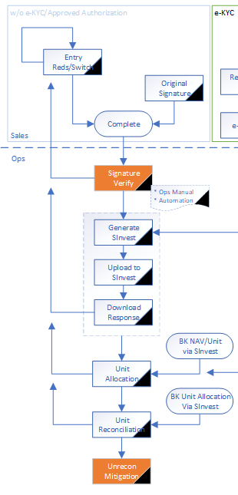 | - Proses entry order pada Apps Web  - Entry order  - Print formulir redemption, tanda tangani lalu scan menjadi softcopy  - Upload formulir redemption bertandatangan  - Proses verifikasi otorisasi tanda tangan oleh Back Office/Settlement  - Verifikasi tanda tangan pada formulir vs tanda tangan pada softcopy kartu identitas yang telah tersimpan dalam sistem  - Proses SInvest oleh Back Office/Settlement  - Generate & upload ke KSEI SInvest  - Batching & konfirmasi (Supervisory)  - DDB ke MI dan BK  - Proses Alokasi Unit oleh Back Office/Settlement  - Update NAV Inquiry  - Alokasi unit dengan data NAV inquiry  - Proses Rekonsiliasi oleh Back Office/Settlement  - Rekon alokasi unit, atau  - Rekon IFUA Balance (SA+Fund)

PROSES ENTRY ORDER PADA APPS WEB
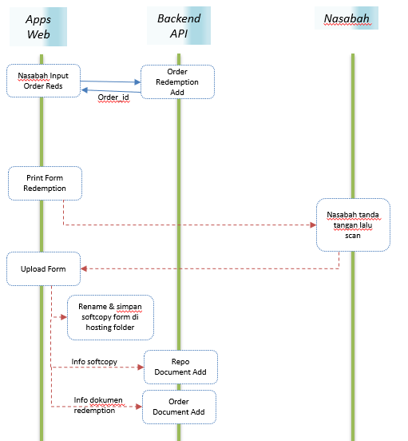

- Nasabah call action Redeem
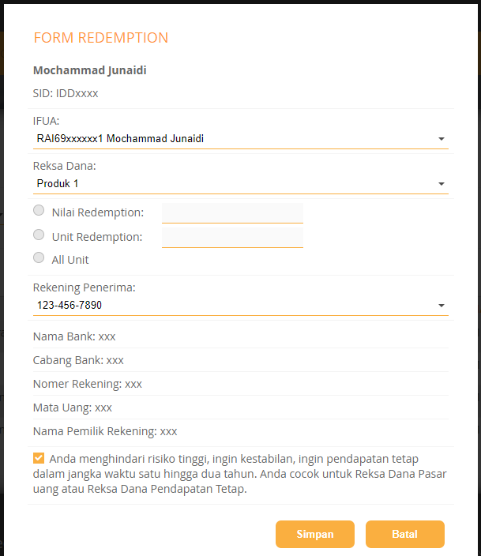

- Data nama (field client_name) dan SID (field sid), didapat dari response api client login
- Data IFUA diambil dari response API Client Sub Account
  - Gunakan otentikasi token
  - Gunakan field: client_id, ifua_id, dan client_name dari response api client sub account
  - Data nomer IFUA diambil dari response API Repo Identity Search
    - Gunakan otentikasi token
    - Params array identity_id dari list ifua_id dari api response api client sub account
    - Gunakan field: identity_id, identity_no dari response api repo identity search
  - Join dua data ini dengan join field ifua_id = identity_id: client_id, ifua_id, client_name, identity_id, identity_no
  - Populate combobox IFUA denga isi: nomer ifua dan nama ifua
    - Gunakan field identity_no sebagai nomer IFUA dari response API repo identity
    - Gunakan field client_name sebagai nama ifua dari response API client sub account
- Data combobox reksadana menampilkan field portfolio_nameshort dari data saldo holding yang dimiliki klien (level IFUA) sesuai dengan yang dipilih ada combobox IFUA, dari field client_id
Proses mendapatkan tanggal data terupdate dalam system
- API Document: Unit NAV Load
- Params option_date = “end”
- Params as_date dapat diisi tanggal saat ini.
- Jika tidak ada data, maka proses redeem tidak dapat dilanjutkan
- Jika ada: gunakan field position_date sebagai param dalam proses selanjutnya

Proses mendapatkan data saldo holding dari klien
- API Document: Unit Balance Search
- Params client_id didapat dari response api client sub account field client_id sesuai dengan IFUA yang dipilih
- Params position_date_dari respons API unit nav load
- Gunakan field portfolio_id dijoin dengan data produk dari api mobc product search portfolio untuk menampilkan portfolio_nameshort dalam combobox
- Gunakan field unit_balance untuk tambahan informasi pada pilihan All Unit pada proses selanjutnya.

- Pilih metode redemption dan input nilai disebelahnya
  - Pilihan Nilai Redemption, input besar nilai dalam mata uang produk
  - Pilihan Unit Redemption, input besar unit penyertaan
  - Pilihan All Unit, tampilkan field unit_balance dari proses mendapatkan data saldo unit holding sebelumnya

- Data combobox rekening penerima menampilkan data rekening bank yang dimiliki klien (level IFUA) sesuai dengan yang dipilih ada combobox IFUA, dari field client_id
  - API Document Client Bank Account Search
  - Gunakan otentikasi token
  - Params client_id sesuai yang dipilih pada IFUA
  - Gunakan field bank_name dan account_no untuk mempopulate combobox
  - Gunakan field-field lainnya untuk mengisi data informasi rekening, tanpa memanggil API tentunya dengan filter account_id
  - Gunakan field account_id jika memilih untuk memanggil API detail informasi rekening bank

- Dari data rekening penerima yang dipilih, tampilkan informasi, gunakan field2 yang dibutuhkan dari api client bank account search dari rekening yang dipilih
  - Nama bank, diambil dari field bank_name
  - Cabang, diambil dari field bank_branch
  - Nomer rekening, gunakan field account_no
  - Mata uang, gunakan field ccy dari join dengan data dari response API Parameter Ccy dengan mapping field ccy_id
  - Nama pemilik rekening bank, gunakan field account_name

- Add new order redemption
  - API Document: Order Redemption Add
  - Gunakan otentikasi token
  - Params portfolio_id yang menjadi produk reksa dana yang dipilih untuk diredeem
  - Params client_id dari IFUA yang dipilih untuk melakukan redemption
  - Params order_by: 1 (amount/nilai rupiah), 2 (unit penyertaan), 3 (all unit, likuidasi)
  - Params order_amount: nilai redemption jika order_by=1
  - Params order_unit: unit redemption jika order_by=2 atau saldo unit_balance yang ditampilkan jika order_by=3
  - Params fee_percent: redemption fee (optional, saat ini kebijakan perusahaan, redemption fee ditiadakan)
  - Params account_id dari data rekening bank client yang menjadi tujuan pembayaran redemption, sesuai dengan pilihan rekening penerima
  - Response order_id dan reff_sales jika order berhasil disimpan, status=TRUE
  - Sebaliknya jika status=FALSE, tampilkan error message yang diberikan.

PAGE REDEMPTION
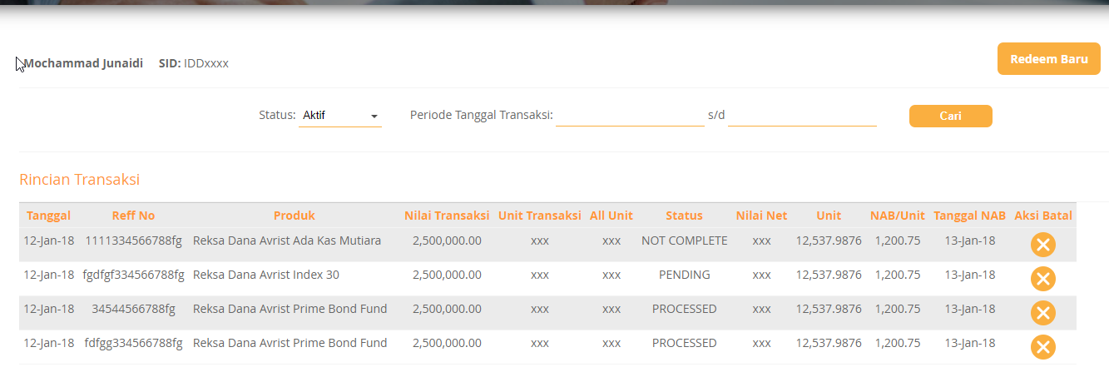

Menampilkan order redemption yang pernah dilakukan klien, terurut descending berdasarkan order_id
Notes: untuk otentikasi token, response API sudah terurut descending order_id, sedangkan otentikasi lainnya, terurut ascending
- Data nama (field client_name) dan SID (field sid), didapat dari response api client login
- Data status diambil dari API Document Parameter Order Status
  - Gunakan otentikasi appcode & appkey
  - Gunakan field status_code dari response API parameter order status
  - Gunakan field status_id dari response API sebagai filter order subscription
  - Tambahkan pilihan ALL pada data status
- Data periode tanggal transaksi ditampilkan pada awal berupa dari tanggal satu bulan kebelakang sd tanggal hari ini
- Menampilkan data order subscription sesuai dengan filter
  - API Document: Order Redemption Search
  - Gunakan otentikasi token
  - Params from_date dan to_date sesuai dengan input, dengan to_date ditambahkan 1 hari
  - Params option_date = ‘between’
  - Params status_id sesuai dengan pilihan status, kecuali jika ALL, maka tidak ada status_id
  - Params array portfolio_id didapat dari response api search product
  - Params parent_id didapat dari response api client login field client_id

- Tampilan data
Field | Display | Deskripsi
order_date | Tanggal | Tanggal entry order
reff_sales | Reff No | Salah satu kode unik order  - reff_sales: string  - order_id: long int
portfolio_id |  | ID produk reksa dana dari order subscription
 | Product | Field portfolio_nameshort dari join dengan response API mobc product search portfolio dengan portfolio_id yang sama
order_amount | Nilai order | Perlakuan berdasarkan Order by  1: Amount ➔ tampilkan order amount  2: Unit ➔ tampilkan tanpa keterangan  3: All Unit ➔ tampilkan tanpa keterangan
order_unit | Unit order | Perlakuan berdasarkan Order by  1: Amount ➔ tampilkan tanpa keterangan  2: Unit ➔ tampilkan order unit  3: All Unit ➔ tampilkan tanpa keterangan
order_by | All Unit | Perlakuan berdasarkan Order by  1: Amount ➔ tampilkan tanpa keterangan  2: Unit ➔ tampilkan tanpa keterangan  3: All Unit ➔ tampilkan keterangan “Y”
status_id | Status | Status Order  1: Submit  2: Batch  3: Cancel  4: Allocate  5: Confirm  6: Reject  7: Pending  sama dengan response API parameter order status
trx_unit | Unit | Jika status allocate, akan berisikan nilai unit penyertaan yang telah dialokasi dengan NAV/Unit, selain itu nilanya masih 0
Trx_price | NAB/Unit | Jika status allocate, akan berisikan nilai NAV/Unit yang digunakan dalam alokasi, selain itu nilanya masih 0
Batch_date | Tanggal NAB | Jika status telah sama atau melewati batch atau confirm, maka akan berisikan tanggal upload ke SInvest, dan order_date akan diubah dengan data tanggal yang sama. Sebaliknya akan bernilai string kosong.
Status_verify  Status_id  Id_reason  Verify_reason | Bukti transfer | Status Otorisasi  1: Not Complete  2: Complete  3: Verified  4: Reject  Perlakuan berdasarkan status order dan status payment  - Jika status_id = 1  - Jika status_verify = 1 atau 2: tampilkan tombol upload  - Jika status verify = 3: tampilkan keterangan “OK”  - Jika status verify = 4: tampilkan field verify_reason  - Jika status_id = 2, 4 atau 5: tampilkan keterangan “OK”  - Jika status_id = 3: tampilkan tanpa keterangan  - Jika status_id = 6 atau 7: tampilkan field id_reason
 | Aksi batal | Hanya ditampilkan jika status_id = 1 dan status_verify = 1 atau 2

PROSES UPLOAD FORMULIR DENGAN TANDA TANGAN
Mengupload scan formulir yang sudah ditanda tangani ke order redemption yang sesuai
- Nasabah klik tombol dalam kolom Form Redemption, sesuai dengan order redemption yang akan diupload
  - Pilih file dalam computer
  - Lalu tekan tombol open
Notes: sesuai dengan diskusi awal, dalam rangka COST EFFICIENT, dokumen formulir disimpan ke lokasi dalam hosting aplikasi yang telah ditentukan
- Apps web akan merename file agar unik, kemudian diupload ke lokasi dalam hosting aplikasi. Gunakan full url (url + nama file + extention) sebagai parameter input document path.
Nama file: reff_sales + random string 8 karakter
- API Document: Repo Document Add
- Gunakan otentikasi token
- Params document_name: nama original dari dokumen nama file
- Params document_path: url lengkap dari file yang disimpan
- Params document_type: 10 (http files)
- Params folder_id: 1, sesuai dengan setting yang diberikan oleh system back office/administrator
- Response document_id jika file digital berhasil disimpan, digunakan untuk call api order document add
- Sebaliknya jika status=FALSE, tampilkan error message yang diberikan.

Set link antara file digital dengan order redemptionnya
- API Document: Order Document Add
- Gunakan otentikasi token
- Params order_id sesuai dengan order yang akan diset dokumen bukti transfernya
- Params type_id: 19 (formulir redemption)
- Params document_no: nama original dari dokumen nama file
- Params document_issuer: “Raiz Invest Indonesia” (optional)
- Params document_title: “Formulir Redemption” (optional)
- Params document_link: response document_id dari api repo document add
- Response true jika data dokumen berhasil dilink, lanjutkan update data payment
- Sebaliknya jika status=FALSE, tampilkan error message yang diberikan.

PROSES CANCEL ORDER
Membatalkan order yang telah dilakukan
- API Document: Order Redemption Set Cancel
- Gunakan otentikasi token
- Params order_id sesuai dengan order yang akan didelete/cancel
- Params notes untuk menyimpan keterangan/alasan cancel
- Jika order berhasil dicancel, status=TRUE, refresh tampilan dari page redemption sehingga status order terupdate pada tampilan
- Sebaliknya jika status=FALSE, tampilkan error message yang diberikan.

